ВОЛГОГРАДСКАЯ ОБЛАСТЬ
ДУБОВСКИЙ МУНИЦИПАЛЬНЫЙ РАЙОН
Администрация Стрельношироковского сельского поселения

ПОСТАНОВЛЕНИЕ

от 25.05. 2015 г № 16

Об утверждении административного регламента по предоставлению муниципальной услуги «Предоставление земельных участков собственникам зданий, строений и сооружений на территории Стрельношироковского сельского поселения»

В целях повышения доступности и качества предоставления муниципальной услуги по согласованию схемы расположения земельного участка на территории Оленьевского сельского поселения, руководствуясь Федеральным законом от 06.10.2003 N 131-ФЗ «Об общих принципах организации местного самоуправления в Российской Федерации», Федеральным законом от 27.07.2010 N 210-ФЗ «Об организации предоставления государственных и муниципальных услуг», постановлением администрации Стрельношироковского сельского поселения № 32 от 18.07.2011 г «О порядке разработки и утверждения административных регламентов предоставления муниципальных услуг», Уставом Стрельношироковского сельского поселения

ПОСТАНОВЛЯЮ:

1.Утвердить административный регламент по предоставлению муниципальной услуги «Предоставление земельных участков собственникам зданий, строений и сооружений на территории Стрельношироковского сельского поселения» (приложение).
2.Разместить административный регламент по предоставлению муниципальной услуги «Предоставление земельных участков собственникам зданий, строений и сооружений на территории Стрельношироковского сельского поселения» на официальном Интернет-сайте Стрельношироковского сельского поселения и обнародовать.
3.Контроль за исполнением данного постановления оставляю за собой.

Глава Стрельношироковского
сельского поселения: Н.Я. Кортунова

Приложение
к постановлению глав администрации
Стрельношироковского сельского поселения
от 25.05.2015 г № 16

Административный регламент
предоставления муниципальной услуги
«Предоставление земельных участков собственникам зданий, строений и сооружений на территории Стрельношироковского сельского поселения»

I. ОБЩИЕ ПОЛОЖЕНИЯ
Предмет регулирования административного регламента
1. Административный регламент предоставления муниципальной услуги по предоставлению земельных участков собственникам зданий, строений и сооружений на территории Стрельношироковского сельского поселения (далее – Регламент) устанавливает сроки и последовательность административных процедур и административных действий Администрации Стрельношироковского сельского поселения Дубовского муниципального района (далее – Администрация), порядок взаимодействия между ее должностными лицами, а также взаимодействие Администрации с заявителями, органами государственной власти, органами местного самоуправления, а также учреждениями и организациями при предоставлении муниципальной услуги.
Круг заявителей
2. Заявителями на предоставление муниципальной услуги
являются физические лица, индивидуальные предприниматели, юридические лица независимо от их организационно-правовой формы.

3.Требования к порядку информирования о предоставлении муниципальной услуги
3. Место нахождения Администрации: 404013, Волгоградская область, Дубовский район село Стрельноширокое ул. Советская 39, контактный телефон, факс : 8(84458)7-53-44
Адрес электронной почты : s-shyrokoe@mail.ru
Адрес официального сайта администрации Cтрельношироковского сельского поселения в сети Интернет: стрельноширокое.рф
4. График работы Администрации: понедельник – четверг - с 8.00 до 16.00 (перерыв на обед с 12.00 до 13.00). Пятница - не приёмный день. Суббота, воскресенье, нерабочие праздничные дни - выходные дни.
Продолжительность рабочего дня, непосредственно предшествующего нерабочему праздничному дню, уменьшается на один час.
График приема заявителей Администрацией:
понедельник - четверг | – | с 08 час. до 12 час.;  с 13 час. до 16 час.

Порядок получения информации заявителями по вопросам предоставления муниципальной услуги и услуг, которые являются необходимыми и обязательными для предоставления муниципальной услуги, сведений о ходе предоставления указанных услуг
5. Информацию о порядке получения информации по вопросу предоставления муниципальной услуги и услуг, которые являются необходимыми и обязательными для предоставления муниципальной услуги, а также о ходе её предоставления можно получить непосредственно в Администрации:
- при личном обращении;
- по письменным обращениям заявителей;
- с использованием средств телефонной связи;
- посредством электронной почты;
-посредством интернета: официальный сайт администрации Стрельношироковского сельского поселения.
6. Информирование о порядке предоставления муниципальной услуги осуществляется в форме индивидуального устного информирования, индивидуального письменного информирования и публичного информирования.
6.1. Индивидуальное устное информирование осуществляется при обращении заявителей за информацией лично или по телефону.
При осуществлении информирования на личном приеме должностное лицо Администрации обязано:
- представиться, указав должность, фамилию, имя и отчество, наименование Администрации, должностным лицом которого он является;
- дать ответы на заданные посетителем вопросы. В случае если подготовка ответа на заданные вопросы требует продолжительного времени (более 15 минут), посетителю должно быть предложено обратиться письменно либо назначить для получения информации другое удобное для него время;
- по окончании разговора должностное лицо Администрации должно кратко подвести итог разговора;
- вести разговор в вежливой и корректной форме, лаконично,
по существу вопроса.
Если поставленные посетителем вопросы не входят в компетенцию Администрации, должностное лицо Администрации информирует посетителя о невозможности предоставления сведений и разъясняет ему право обратиться в орган, в компетенцию которого входят ответы на поставленные вопросы.
Максимальный срок ожидания в очереди при подаче запроса о предоставлении муниципальной услуги и при получении результата предоставления муниципальной услуги должен составлять не более 15 минут. При этом должен быть обеспечен прием всех обратившихся лиц не позднее, чем за 15 минут до окончания рабочего дня.
При осуществлении информирования по телефону должностное лицо Администрации называет фамилию, имя, отчество, должность; должен выслушать и уточнить, при необходимости, суть вопроса; вежливо, корректно и лаконично дать ответ по существу вопроса; при невозможности в момент обращения ответить на поставленный вопрос предложить собеседнику перезвонить в конкретный день и в определенное время и к назначенному сроку подготовить ответ по вышеуказанным вопросам.
Должностное лицо Администрации вправе предложить собеседнику представиться.
В случае если посетитель не удовлетворен информацией, предоставленной ему на устном приеме или по телефону, должностное лицо Администрации предлагает подготовить письменное обращение по интересующим его вопросам.
6.2. Индивидуальное письменное информирование осуществляется путем направления ответов почтовым отправлением либо электронной почтой.
При информировании по письменным запросам ответ направляется в адрес Заявителя в срок, не превышающий 30 календарных дней со дня регистрации письменного запроса.
Должностное лицо Администрации при осуществлении информирования обязано ответить на следующие вопросы:
- о порядке обращения за получением муниципальной услуги, включая информацию о графике работы и местонахождении Администрации;
- о требованиях к Заявителю;
- о перечне документов, необходимых для получения муниципальной услуги, и требованиях к их оформлению;
- о перечне нормативных правовых актов, регулирующих оказание муниципальной услуги;
- о сроках и условиях предоставления муниципальной услуги.
Должностное лицо Администрации, осуществляющее информирование (посредством телефона или лично) по вопросам предоставления муниципальной услуги, должно корректно и внимательно относиться к заявителям, не унижая их чести и достоинства. Информирование должно проводиться без больших пауз, лишних слов и эмоций.
6.3. Публичное информирование.
Информация о процедуре предоставления муниципальной услуги сообщается по номерам телефонов для справок (информаций)
8 (84458)7-53-44, а также размещается на официального сайте администрации Стрельношироковского сельского поселения в сети Интернет.
В сети Интернет, а также в федеральной государственной информационной системе «Единый портал государственных и муниципальных услуг (функций)» размещается информация:
- о местонахождении и графике работы Администрации, а также следующая информация:
- текст Регламента;
- блок-схема и краткое описание порядка предоставления муниципальной услуги;
- перечень документов, необходимых для предоставления муниципальной услуги;
- образцы форм документов, необходимых для предоставления муниципальной услуги.

II. СТАНДАРТ ПРЕДОСТАВЛЕНИЯ МУНИЦИПАЛЬНОЙ УСЛУГИ

Наименование муниципальной услуги
7. Муниципальная услуга «Предоставление земельных участков собственникам зданий, строений и сооружений на территории Стрельношироковского сельского поселения» (далее – муниципальная услуга).

Наименование органа исполнительной власти по предоставлению муниципальной услуги.

8. Предоставление муниципальной услуги осуществляет администрация Стрельношироковского сельского поселения Дубовского муниципального района Волгоградской области (далее – Администрация).
Администрация не вправе требовать от заявителя осуществления действий, в том числе согласований, необходимых для получения муниципальной услуги связанных с обращением в иные государственные и муниципальные органы и организации, за исключением получения услуг, включенных в перечень услуг, которые являются необходимыми и обязательными для предоставления муниципальных услуг.

Описание результата предоставления муниципальной услуги.

9. Результатом предоставления муниципальной услуги являются:
а) решение о предоставлении земельного участка в аренду или собственность;
б) заключение договора купли-продажи, аренды земельного участка;
в) отказ в предоставлении земельного участка.

Срок предоставления муниципальной услуги

10. Муниципальная услуга предоставляется в сроки, установленные Земельным кодексом Российской Федерации.

Перечень нормативных правовых актов, регулирующих отношения, возникающие в связи с предоставлением муниципальной услуги

11.Предоставление муниципальной услуги осуществляется в соответствии со следующими нормативными правовыми актами:
Конституцией Российской Федерации;
Федеральными законами:
- от 06.10.2003 № 131-ФЗ «Об общих принципах организации местного самоуправления в Российской Федерации»;
- от 27.07.2010 № 210-ФЗ «Об организации предоставления государственных и муниципальных услуг»;
- от 02.05.2006 № 59-ФЗ «О порядке рассмотрения обращений граждан Российской Федерации»;
- от 27.07.2006 № 149-ФЗ «Об информации, информационных технологиях и о защите информации»;
- от 25.10.2001 № 137-ФЗ «О введении в действие Земельного кодекса Российской Федерации»
- от 25.10.2001 № 136-ФЗ «Земельным кодексом Российской Федерации»;
- от 21.07.1997 № 122-ФЗ «О государственной регистрации прав на недвижимое имущество и сделок с ним»;
- от 24.07.2007 № 221-ФЗ «О государственном кадастре недвижимости»;
Приказом Минэкономразвития РФ от 13.09.2011 № 475 «Об утверждении перечня документов, необходимых для приобретения прав на земельный участок»;
Уставом Стрельношироковского сельского поселения;
иными нормативными правовыми актами Российской Федерации, Волгоградской области, Дубовского муниципального района и Стрельношироковского сельского поселения, регламентирующими порядок предоставления земельных участков.

Перечень документов, необходимых в соответствии
с нормативными правовыми актами для предоставления муниципальных услуг и услуг, которые являются необходимыми и обязательными для предоставления муниципальной услуги, подлежащих представлению заявителем, способы их получения заявителем, в том числе в электронной форме, порядок их представления

12. Для получения муниципальной услуги заявитель непосредственно или по почте представляет в Администрацию следующие документы:
физические лица:
- заявление о предоставлении земельного участка в аренду, собственность;
- копия документа, удостоверяющего личность заявителя;
- в случае, если от имени заявителя действует его представитель по доверенности, к заявлению должна быть приложена доверенность на осуществление действий от имени заявителя, оформленная в установленном порядке, или нотариально заверенная копия такой доверенности;
- копия документа, удостоверяющего личность представителя заявителя;
- копии документов, удостоверяющих (устанавливающих) права на такое здание, строение, сооружение, если право на такое здание, строение, сооружение в соответствии с законодательством Российской Федерации признается возникшим независимо от его регистрации в ЕГРП;
- копии документов, удостоверяющих (устанавливающих) права на приобретаемый земельный участок, если право на данный земельный участок в соответствии с законодательством Российской Федерации признается возникшим независимо от его регистрации в ЕГРП;
- копия документа, подтверждающего право приобретения земельного участка, в т.ч на особых условиях;
- сообщение заявителя, содержащее перечень всех объектов недвижимости на земельном участке.
юридические лица:
- заявление о предоставлении земельного участка в аренду, безвозмездное срочное пользование, постоянное (бессрочное) пользование;
- копии учредительных документов;
- документ, который подтверждает полномочия руководителя юридического лица на осуществление действий от имени юридического лица (копия решения о назначении этого лица или о его избрании) и в соответствии с которым руководитель юридического лица обладает правом действовать от имени юридического лица без доверенности.
- в случае, если от имени заявителя действует его представитель по доверенности, к заявлению должна быть приложена доверенность на осуществление действий от имени заявителя, оформленная в установленном порядке, или нотариально заверенная копия такой доверенности;
- в случае, если доверенность на осуществление действий от имени заявителя подписана лицом, уполномоченным руководителем юридического лица, заявка должна содержать также документ, подтверждающий полномочия этого лица;
- копии документов, удостоверяющих (устанавливающих) права на такое здание, строение, сооружение, если право на такое здание, строение, сооружение в соответствии с законодательством Российской Федерации признается возникшим независимо от его регистрации в ЕГРП;
- копии документов, удостоверяющих (устанавливающих) права на приобретаемый земельный участок, если право на данный земельный участок в соответствии с законодательством Российской Федерации признается возникшим независимо от его регистрации в ЕГРП;
- копия документа, подтверждающего право приобретения земельного участка, в т.ч на особых условиях;
- сообщение заявителя, содержащее перечень всех объектов недвижимости на земельном участке.
индивидуальные предприниматели:
- заявление о предоставлении земельного участка в аренду, безвозмездное срочное пользование, постоянное (бессрочное) пользование;
- копия документа, удостоверяющего личность заявителя;
- в случае, если от имени заявителя действует его представитель по доверенности, к заявлению должна быть приложена доверенность на осуществление действий от имени заявителя, оформленная в установленном порядке, или нотариально заверенная копия такой доверенности;
- копия документа, удостоверяющего личность представителя заявителя;
- копии учредительных документов;
- копии документов, удостоверяющих (устанавливающих) права на такое здание, строение, сооружение, если право на такое здание, строение, сооружение в соответствии с законодательством Российской Федерации признается возникшим независимо от его регистрации в ЕГРП;
- копии документов, удостоверяющих (устанавливающих) права на приобретаемый земельный участок, если право на данный земельный участок в соответствии с законодательством Российской Федерации признается возникшим независимо от его регистрации в ЕГРП;
- копия документа, подтверждающего право приобретения земельного участка, в т.ч на особых условиях;
- сообщение заявителя, содержащее перечень всех объектов недвижимости на земельном участке.

Исчерпывающий перечень документов, необходимых в соответствии с нормативными правовыми актами для предоставления муниципальной услуги, которые находятся в распоряжении государственных органов, органов местного самоуправления и иных органов, участвующих в предоставлении государственных или муниципальных услуг, и которые заявитель вправе представить, а также способы их получения заявителями, в том числе в электронной форме, порядок их представления

13. Перечень документов, необходимых для предоставления муниципальной услуги, которые находятся у федеральных органов:
физические лица:
- кадастровый паспорт земельного участка;
- уведомление об отсутствии в ЕГРП запрашиваемых сведений о зарегистрированных правах на указанные здания, строения, сооружения;
- уведомление об отсутствии в ЕГРП запрашиваемых сведений о зарегистрированных правах на указанный земельный участок.
юридические лица:
- выписка из единого государственного реестра юридических лиц;
- копия свидетельства о государственной регистрации юридического лица;
- кадастровый паспорт земельного участка;
- уведомление об отсутствии в ЕГРП запрашиваемых сведений о зарегистрированных правах на указанные здания, строения, сооружения;
- уведомление об отсутствии в ЕГРП запрашиваемых сведений о зарегистрированных правах на указанный земельный участок.
индивидуальные предприниматель:
- выписка из единого государственного реестра индивидуальных предпринимателей;
- копия свидетельства о регистрации индивидуального предпринимателя;
- кадастровый паспорт земельного участка;
- уведомление об отсутствии в ЕГРП запрашиваемых сведений о зарегистрированных правах на указанные здания, строения, сооружения;
- уведомление об отсутствии в ЕГРП запрашиваемых сведений о зарегистрированных правах на указанный земельный участок.
Юридические лица вправе самостоятельно представить выписку из единого государственного реестра юридических лиц либо ее копию, заверенную в установленном законодательством Российской Федерации порядке, копию свидетельства о государственной регистрации юридического лица.
Индивидуальные предприниматели вправе самостоятельно представить выписку из единого государственного реестра индивидуальных предпринимателей либо ее копию, заверенную в установленном законодательством Российской Федерации порядке.
14. Непредставление заявителем документов, указанных в пункте 13 Регламента, не является основанием для отказа заявителю в предоставлении услуги.

Исчерпывающий перечень оснований для отказа в приеме документов, необходимых для предоставления муниципальной услуги

15. Исчерпывающий перечень оснований для отказа в приеме документов, необходимых для предоставления муниципальной услуги
Документы, представляемые заявителем должны соответствовать следующим требованиям:
1) заявление составлено в единственном экземпляре-подлиннике и подписывается заявителем;
2) полномочия представителя заявителя оформлены в установленном законом порядке;
3) тексты документов написаны разборчиво;
4) фамилия, имя и отчество (наименование) заявителя, адрес его места жительства (места нахождения), телефон (при наличии) написаны полностью и разборчиво;
5) документы не исполнены карандашом;
6) документы не имеют серьезных повреждений, наличие которых допускает многозначность истолкования содержания.
Основание для отказа в приеме документов, необходимых для предоставления муниципальной услуги, является не соблюдение указанных требований.

Основания для отказа заявителю в предоставлении услуги

16. В предоставлении муниципальной услуги отказывается в случаях:
1) непредставление необходимых документов или представление недостоверных сведений, которые не соответствуют пункту 12 Регламента;
2) заявление подано лицом, которое в соответствии с федеральными законами не имеет права приобретать земельные участки;

3) отсутствие сведений о заявителе в едином государственном реестре юридических лиц (для юридических лиц) или едином государственном реестре индивидуальных предпринимателей (для индивидуальных предпринимателей).
4) изъятия земельного участка из оборота;
5) имеются основания, предусмотренные действующим законодательством Российской Федерации, регламентирующим порядок возникновения, изменения или прекращения правоотношений в части предоставления земельных участков в Стрельношироковском сельском поселении.

Порядок, размер и основания взимания государственной пошлины или иной платы, взимаемой за предоставление муниципальной услуги;

17. Муниципальная услуга предоставляется на безвозмездной основе.
Максимальный срок ожидания в очереди при подаче запроса о предоставлении муниципальной услуги и при получении результата предоставления муниципальной услуги

18. Время ожидания в очереди при подаче запроса о предоставлении муниципальной услуги и при получении результата предоставления муниципальной услуги не должно превышать 15 минут.

Срок и порядок регистрации запроса заявителя о предоставлении муниципальной услуги, в том числе в электронной форме

19. При личном обращении заявителя о предоставлении услуги
с предъявлением документов, заявка регистрируется в день поступления.
Регистрация заявки о предоставлении услуги, направленная через организации почтовой связи, по электронной почте либо через Портал осуществляется в течение одного рабочего дня с момента получения.

Требования к помещениям, в которых предоставляется муниципальная услуга

20. Помещение Администрации для непосредственного взаимодействия должностных лиц Администрации с заявителями должно быть организовано в виде кабинета, в котором ведут прием несколько должностных лиц.
21. Каждое рабочее место должностных лиц Администрации должно быть оборудовано персональным компьютером с возможностью доступа к необходимым информационным базам данных, печатающим и сканирующим устройствам, телефоном.
22. Места ожидания заявителей должны быть оборудованы стульями; количество мест ожидания определяется, исходя из фактической нагрузки и возможностей для их размещения в здании, но составляет не менее 3 мест.
23. Информационный стенд должен содержать образцы заполнения заявления на предоставление муниципальной услуги и перечень документов, необходимых для предоставления муниципальной услуги.

Показатели доступности и качества муниципальной услуги

24. Показателем доступности муниципальной услуги является:
Наличие возможности получения информации по вопросам предоставления муниципальной услуги в электронном виде;
Наличие информации о порядке и стандарте предоставления муниципальной услуги, размещенных на информационных стендах, на официальном сайте администрации Стрельношироковского сельского поселения.
25. Показателями качества муниципальной услуги являются:
- отсутствие жалоб со стороны заявителей;
- соблюдение Администрацией требований настоящего Регламента.

Иные требования, в том числе учитывающие особенности предоставления муниципальной услуги в электронной форме.

26. Обращение за получением муниципальной услуги, а также предоставление муниципальной услуги могут осуществляться с учетом электронных документов, подписанных электронной подписью
(с использованием в том числе универсальной электронной карты) в соответствии с требованиями Федерального закона «Об электронной подписи» и требованиями Федерального закона «Об организации предоставления государственных и муниципальных услуг». Такие документы признаются равнозначными документами, подписанным собственноручной подписью и представленными на бумажном носителе, за исключением случаев, если федеральными законами или иными нормативными правовыми актами установлен запрет на получение муниципальной услуги в электронной форме.
При получении муниципальной услуги заявители имеют право на получение муниципальной услуги в многофункциональном центре в соответствии с соглашениями, заключенными между многофункциональным центром и органом, предоставляющим муниципальную услугу, с момента вступления в силу соответствующего соглашения о взаимодействии.

III. СОСТАВ, ПОСЛЕДОВАТЕЛЬНОСТЬ И СРОКИ ВЫПОЛНЕНИЯ АДМИНИСТРАТИВНЫХ ПРОЦЕДУР, ТРЕБОВАНИЯ К ПОРЯДКУ ИХ ВЫПОЛНЕНИЯ, В ТОМ ЧИСЛЕ ОСОБЕННОСТИ ВЫПОЛНЕНИЯ АДМИНИСТРАТИВНЫХ ПРОЦЕДУР В ЭЛЕКТРОННОЙ ФОРМЕ

Административные процедуры и ее последовательность

27. В муниципальную услугу включены следующие подуслуги:
Подуслуга № 1 «Предоставление земельных участков в аренду собственникам зданий, строений, сооружений гражданам».
Подуслуга № 2: «Предоставление земельных участков в собственность собственникам зданий, строений, сооружений гражданам».
Подуслуга № 3: «Предоставление земельных участков в аренду собственникам зданий, строений, сооружений индивидуальным предпринимателям».
Подуслуга № 4 «Предоставление земельных участков в собственность собственникам зданий, строений, сооружений индивидуальным предпринимателям».
Подуслуга № 5: «Предоставление земельных участков в аренду собственникам зданий, строений, сооружений юридическим лицам».
Подуслуга № 6: «Предоставление земельных участков в собственность собственникам зданий, строений, сооружений юридическим лицам».
Муниципальная услуга включает выполнение следующих административных процедур:
28. Подуслуга № 1 «Предоставление земельных участков в аренду собственникам зданий, строений, сооружений гражданам».
Предоставление услуги включает в себя следующие административные процедуры:
прием и регистрация заявления и комплекта документов;
проверка предоставленных документов;
принятие решения о подготовке проекта решения о предоставлении земельных участков, либо о мотивированном отказе в предоставлении муниципальной услуги;
направление (выдача) заявителю решения о предоставлении земельных участков, либо мотивированного отказа.
Прием заявления и комплекта документов:
Администрация принимает заявление и необходимый комплект документов;
регистрация заявления:
уполномоченный орган на регистрацию регистрирует заявление;
уполномоченный орган на регистрацию передает заявление и комплект документов на визирование Главе Администрации;
Рассмотрение заявления и комплекта документов:
Глава Администрации передает должностному лицу Администрации заявление и приложенный пакет документов.
Администрация устанавливает предмет обращения, наличие всех необходимых документов, правильность заполнения заявления;
Администрация проверяет документы на полноту, правильность оформления и на соответствие документов установленным требованиям.
на основании рассмотрения Администрация принимает окончательное решение о принятии заявления об оказании услуги или отказе в оказании услуги с мотивированным отказом.
Формирование и направление запросов в органы, участвующие в предоставлении муниципальной услуги:
Администрация в случае непредставления заявителем документов, предусмотренных в пункте 13 настоящего Регламента, формирует и направляет запросы в соответствующие государственные или муниципальные органы, участвующие в предоставлении муниципальной услуги;
запрос направляется специалистом Администрации, принимающим участие в предоставлении муниципальной услуги;
порядок направления запросов, а также состав информации, которая необходима для оказания муниципальной услуги, определяется технологической картой межведомственного взаимодействия муниципальной услуги.
Результат оказания услуги:
решение о предоставлении земельного участка;
договор аренды земельного участка;
акт приема –передачи земельного участка.
Блок-схема и заявление предоставления муниципальной услуги, подуслуги №1 «Предоставление земельных участков в аренду собственникам зданий, строений, сооружений гражданам» предоставлены в приложениях 2 и 3.
29. Подуслуга № 2: «Предоставление земельных участков в собственность собственникам зданий, строений, сооружений гражданам».
Предоставления услуги включает в себя следующие административные процедуры:
прием и регистрация заявления и комплекта документов;
проверка предоставленных документов;
принятие решения о подготовке проекта решения о предоставлении земельных участков, либо о мотивированном отказе в предоставлении муниципальной услуги;
направление (выдача) заявителю решения о предоставлении земельных участков, либо мотивированного отказа.
Прием заявления и комплекта документов:
администрация принимает заявление и необходимый комплект документов;
регистрация заявления:
уполномоченный орган на регистрацию регистрирует заявление;
уполномоченный орган на регистрацию передает заявление и комплект документов на визирование Главе Администрации;
Рассмотрение заявления и комплекта документов:
Руководитель Администрации передает должностному лицу Администрации заявление и приложенный пакет документов.
Администрация устанавливает предмет обращения, наличие всех необходимых документов, правильность заполнения заявления;
Администрация проверяет документы на полноту, правильность оформления и на соответствие документов установленным требованиям.
на основании рассмотрения Администрация принимает окончательное решение о принятии заявления об оказании услуги или отказе в оказании услуги с мотивированным отказом.
Формирование и направление запросов в органы, участвующие в предоставлении муниципальной услуги:
Администрация в случае непредставления заявителем документов, предусмотренных в пункте 13 настоящего Регламента, формирует и направляет запросы в соответствующие государственные или муниципальные органы, участвующие в предоставлении муниципальной услуги;
запрос направляется специалистом Администрации, принимающим участие в предоставлении муниципальной услуги;
порядок направления запросов, а также состав информации, которая необходима для оказания муниципальной услуги, определяется технологической картой межведомственного взаимодействия муниципальной услуги.
Результат оказания услуги:
решение о предоставлении земельного участка;
договор купли-продажи земельного участка;
акт приема-передачи земельного участка.
Блок-схема и заявление предоставления муниципальной услуги, подуслуги № 2 «Предоставление земельных участков в собственность собственникам зданий, строений, сооружений гражданам» предоставлены в приложениях 4 и 5.
30. Подуслуга № 3: «Предоставление земельных участков в аренду собственникам зданий, строений, сооружений индивидуальным предпринимателям».
Предоставление услуги включает в себя следующие административные процедуры:
прием и регистрация заявления и комплекта документов;
проверка предоставленных документов;
принятие решения о подготовке проекта решения о предоставлении земельных участков, либо о мотивированном отказе в предоставлении муниципальной услуги;
направление (выдача) заявителю решения о предоставлении земельных участков, либо мотивированного отказа.
Прием заявления и комплекта документов:
Администрация принимает заявление и необходимый комплект документов;
регистрация заявления:
уполномоченный орган на регистрацию регистрирует заявление;
уполномоченный орган на регистрацию передает заявление и комплект документов на визирование Главе Администрации;
Рассмотрение заявления и комплекта документов:
Руководитель Администрации передает должностному лицу Администрации заявление и приложенный пакет документов.
Администрация устанавливает предмет обращения, наличие всех необходимых документов, правильность заполнения заявления;
Администрация проверяет документы на полноту, правильность оформления и на соответствие документов установленным требованиям.
на основании рассмотрения Администрация принимает окончательное решение о принятии заявления об оказании услуги или отказе в оказании услуги с мотивированным отказом.
Формирование и направление запросов в органы, участвующие в предоставлении муниципальной услуги:
Администрация в случае непредставления заявителем документов, предусмотренных в пункте 13 настоящего Регламента, формирует и направляет запросы в соответствующие государственные или муниципальные органы, участвующие в предоставлении муниципальной услуги;
запрос направляется специалистом Администрации, принимающим участие в предоставлении муниципальной услуги;
порядок направления запросов, а также состав информации, которая необходима для оказания муниципальной услуги, определяется технологической картой межведомственного взаимодействия муниципальной услуги.
Результат оказания услуги:
решение о предоставлении земельного участка;
договор аренды земельного участка;
акт приема – передачи земельного участка.
Блок-схема и заявление предоставления муниципальной услуги, подуслуги № 3 «Предоставления земельных участков в аренду собственникам зданий, строений, сооружений индивидуальным предпринимателям» предоставлены в приложениях 6 и 7.
31. Подуслуга № 4 «Предоставление земельных участков в собственность собственникам зданий, строений, сооружений индивидуальным предпринимателям».
Предоставление услуги включает в себя следующие административные процедуры:
прием и регистрация заявления и комплекта документов;
проверка предоставленных документов;
принятие решения о подготовке проекта решения о предоставлении земельных участков, либо о мотивированном отказе в предоставлении муниципальной услуги;
направление (выдача) заявителю решения о предоставлении земельных участков, либо мотивированного отказа.
Прием заявления и комплекта документов:
Администрация принимает заявление и необходимый комплект документов;
регистрация заявления:
уполномоченный орган на регистрацию регистрирует заявление;
уполномоченный орган на регистрацию передает заявление и комплект документов на визирование Главе Администрации;
Рассмотрение заявления и комплекта документов:
Руководитель Администрации передает должностному лицу Администрации заявление и приложенный пакет документов.
Администрация устанавливает предмет обращения, наличие всех необходимых документов, правильность заполнения заявления;
Администрация проверяет документы на полноту, правильность оформления и на соответствие документов установленным требованиям.
на основании рассмотрения Администрация принимает окончательное решение о принятии заявления об оказании услуги или отказе в оказании услуги с мотивированным отказом.
Формирование и направление запросов в органы, участвующие в предоставлении муниципальной услуги:
Администрация в случае непредставления заявителем документов, предусмотренных в пункте 13 настоящего Регламента, формирует и направляет запросы в соответствующие государственные или муниципальные органы, участвующие в предоставлении муниципальной услуги;
запрос направляется специалистом Администрации, принимающим участие в предоставлении муниципальной услуги;
порядок направления запросов, а также состав информации, которая необходима для оказания муниципальной услуги, определяется технологической картой межведомственного взаимодействия муниципальной услуги.
Результат оказания услуги:
решение о предоставлении земельного участка;
договор купли-продажи земельного участка;
акт приема-передачи земельного участка.
Блок-схема и заявление предоставления муниципальной услуги, подуслуги № 4 «Предоставление земельных участков в собственность собственникам зданий, строений, сооружений индивидуальным предпринимателям» предоставлены в приложениях 8 и 9.
32. Подуслуга № 5: «Предоставление земельных участков в аренду собственникам зданий, строений, сооружений юридическим лицам».
Предоставление услуги включает в себя следующие административные процедуры:
прием и регистрация заявления и комплекта документов;
проверка предоставленных документов;
принятие решения о подготовке проекта решения о предоставлении земельных участков, либо о мотивированном отказе в предоставлении муниципальной услуги;
направление (выдача) заявителю решения о предоставлении земельных участков, либо мотивированного отказа.
Прием заявления и комплекта документов:
Администрация принимает заявление и необходимый комплект документов;
регистрация заявления:
уполномоченный орган на регистрацию регистрирует заявление;
уполномоченный орган на регистрацию передает заявление и комплект документов на визирование Главе Администрации;
Рассмотрение заявления и комплекта документов:
Руководитель Администрации передает должностному лицу Администрации заявление и приложенный пакет документов.
Администрация устанавливает предмет обращения, наличие всех необходимых документов, правильность заполнения заявления;
Администрация проверяет документы на полноту, правильность оформления и на соответствие документов установленным требованиям.
на основании рассмотрения Администрация принимает окончательное решение о принятии заявления об оказании услуги или отказе в оказании услуги с мотивированным отказом.
Формирование и направление запросов в органы, участвующие в предоставлении муниципальной услуги:
Администрация в случае непредставления заявителем документов, предусмотренных в пункте 13 настоящего Регламента, формирует и направляет запросы в соответствующие государственные или муниципальные органы, участвующие в предоставлении муниципальной услуги;
запрос направляется специалистом Администрации, принимающим участие в предоставлении муниципальной услуги;
порядок направления запросов, а также состав информации, которая необходима для оказания муниципальной услуги, определяется технологической картой межведомственного взаимодействия муниципальной услуги.
Результат оказания услуги:
решение о предоставлении земельного участка;
договор аренды земельного участка;
акт приема-передачи.
Блок-схема и заявление предоставления муниципальной услуги, подуслуги № 5 «Предоставление земельных участков в аренду собственникам зданий, строений, сооружений юридическим лицам» предоставлены в приложениях 10 и 11.
33. Подуслуга № 6: «Предоставление земельных участков в собственность собственникам зданий, строений, сооружений юридическим лицам».
Предоставление услуги включает в себя следующие административные процедуры:
прием и регистрация заявления и комплекта документов;
проверка предоставленных документов;
принятие решения о подготовке проекта решения о предоставлении земельных участков, либо о мотивированном отказе в предоставлении муниципальной услуги;
направление (выдача) заявителю решения о предоставлении земельных участков, либо мотивированного отказа.
Прием заявления и комплекта документов:
Администрация принимает заявление и необходимый комплект документов;
регистрация заявления:
уполномоченный орган на регистрацию регистрирует заявление;
уполномоченный орган на регистрацию передает заявление и комплект документов на визирование Главе Администрации;
Рассмотрение заявления и комплекта документов:
Администрация устанавливает предмет обращения, наличие всех необходимых документов, правильность заполнения заявления;
Администрация проверяет документы на полноту, правильность оформления и на соответствие документов установленным требованиям.
на основании рассмотрения Администрация принимает окончательное решение о принятии заявления об оказании услуги или отказе в оказании услуги с мотивированным отказом.
Формирование и направление запросов в органы, участвующие в предоставлении муниципальной услуги:
Администрация в случае непредставления заявителем документов, предусмотренных в пункте 13 настоящего Регламента, формирует и направляет запросы в соответствующие государственные или муниципальные органы, участвующие в предоставлении муниципальной услуги;
запрос направляется специалистом Администрации, принимающим участие в предоставлении муниципальной услуги;
порядок направления запросов, а также состав информации, которая необходима для оказания муниципальной услуги, определяется технологической картой межведомственного взаимодействия муниципальной услуги.
Результат оказания услуги:
решение о предоставлении земельного участка;
договор купли-продажи земельного участка;
акт приема-передачи земельного участка.
Блок-схема и заявление предоставления муниципальной услуги, подуслуги № 6 «Предоставление земельных участков в собственность собственникам зданий, строений, сооружений юридическим лицам» предоставлены в приложениях 12 и 13.

IV. ФОРМЫ КОНТРОЛЯ ЗА ИСПОЛНЕНИЕМ
АДМИНИСТРАТИВНОГО РЕГЛАМЕНТА

34. Порядок осуществления текущего контроля за соблюдением и исполнением ответственными должностными лицами положений регламента и иных нормативных правовых актов, устанавливающих требования к предоставлению муниципальной услуги, а также принятием ими решений.
Текущий контроль за соблюдением последовательности действий, определенных административными процедурами предоставления муниципальной услуги, и принятием решений осуществляет глава Администрации.
35. Порядок и периодичность осуществления плановых и внеплановых проверок полноты и качества предоставления муниципальной услуги, в том числе порядок и формы контроля за полнотой и качеством предоставления муниципальной услуги.
Срок проведения плановых и внеплановых проверок полноты и качества предоставления муниципальной услуги определяется Главой Администрации Стрельношироковского сельского поселения.
Контроль за полнотой и качеством предоставления муниципальной услуги осуществляется путем проведения:
- плановых проверок. Плановые проверки проводятся в соответствии с планом работы Администрации, но не чаще одного раза в два года;

- внеплановых проверок. Внеплановые проверки проводятся по конкретному обращению заявителя.
36. Ответственность должностных лиц за решения и действия (бездействие), принимаемые (осуществляемые) в ходе предоставления муниципальной услуги
Должностные лица Администрации несут персональную ответственность в соответствии с законодательством Российской Федерации за решения и действия (бездействие), принимаемые (осуществляемые) в ходе предоставления муниципальной услуги, в том числе за соблюдение сроков и порядка исполнения административных процедур, правильность и обоснованность действий, законность применяемых мер, соблюдение соответствия применяемых мер совершенным нарушениям, соблюдение прав проверяемых организаций, совершение противоправных действий.
О мерах, принятых в отношении виновных должностных лиц, Администрация в письменной форме сообщает Заявителю, права и (или) законные интересы которого нарушены, в десятидневный срок со дня принятия таких мер.
37. Порядок и формы контроля за предоставлением муниципальной услуги, в том числе со стороны граждан, их объединений и организаций
Контроль за исполнением Административного регламента со стороны граждан, их объединений и организаций является самостоятельной формой контроля и осуществляется путем направления обращений в Администрацию, а также путем обжалования действий (бездействий) и решений осуществляемых (принятых) в ходе исполнения Административного регламента.

V. ДОСУДЕБНЫЙ (ВНЕСУДЕБНЫЙ) ПОРЯДОК ОБЖАЛОВАНИЯ РЕШЕНИЙ И ДЕЙСТВИЙ (БЕЗДЕЙСТВИЯ) ОРГАНА, ПРЕДОСТАВЛЯЮЩЕГО МУНИЦИПАЛЬНУЮ УСЛУГУ, А ТАКЖЕ ДОЛЖНОСТНЫХ ЛИЦ, МУНИЦИПАЛЬНЫХ СЛУЖАЩИХ

38. Заявитель имеет право на досудебное (внесудебное) обжалование действий (бездействия) и решений, принятых (осуществляемых) в ходе предоставления муниципальной услуги.
Внесудебный порядок подачи, рассмотрения и разрешения жалоб (претензий) на действия (бездействия) и решения должностных лиц Администрации определяется федеральным законодательством, законодательством Волгоградской области и муниципальными нормативными правовыми актами Администрации.
39. Заявитель может обратиться с жалобой в следующих случаях:
нарушение срока регистрации запроса заявителя о предоставлении муниципальной услуги;
нарушение срока предоставления муниципальной услуги;
требование у заявителя документов, не предусмотренных нормативными правовыми актами Российской Федерации, нормативными правовыми актами субъектов Российской Федерации, муниципальными правовыми актами для предоставления муниципальной услуги;
отказ в приеме документов, предоставление которых предусмотрено нормативными правовыми актами Российской Федерации, нормативными правовыми актами субъектов Российской Федерации, муниципальными правовыми актами для предоставления муниципальной услуги, у заявителя;
отказ в предоставлении муниципальной услуги, если основания отказа не предусмотрены федеральными законами и принятыми в соответствии с ними иными нормативными правовыми актами Российской Федерации, нормативными правовыми актами субъектов Российской Федерации, муниципальными правовыми актами;
затребование с заявителя при предоставлении муниципальной услуги платы, не предусмотренной нормативными правовыми актами Российской Федерации, нормативными правовыми актами субъектов Российской Федерации, муниципальными правовыми актами;
отказ органа, предоставляющего муниципальную услугу, должностного лица органа, предоставляющего муниципальную услугу, в исправлении допущенных опечаток и ошибок в выданных в результате предоставления муниципальной услуги документах либо нарушение установленного срока таких исправлений.
40. Жалоба подается в письменной форме на бумажном носителе, в электронной форме в орган, предоставляющий муниципальную услугу.
Жалобы на решения, принятые руководителем органа, предоставляющего муниципальную услугу, подаются в вышестоящий орган (при его наличии) либо в случае его отсутствия рассматриваются непосредственно руководителем органа, предоставляющего муниципальную услугу.
41. Жалоба может быть направлена по почте, с использованием информационно-телекоммуникационной сети "Интернет".
42. Жалоба должна содержать:
наименование органа, предоставляющего муниципальную услугу, должностного лица органа, предоставляющего муниципальную услугу, либо муниципального служащего, решения и действия (бездействие) которых обжалуются;
фамилию, имя, отчество (последнее - при наличии), сведения о месте жительства заявителя - физического лица либо наименование, сведения о месте нахождения заявителя - юридического лица, а также номер (номера) контактного телефона, адрес (адреса) электронной почты (при наличии) и почтовый адрес, по которым должен быть направлен ответ заявителю;
сведения об обжалуемых решениях и действиях (бездействии) органа, предоставляющего муниципальную услугу, должностного лица органа, предоставляющего муниципальную услугу, либо муниципального служащего;
доводы, на основании которых заявитель не согласен с решением и действием (бездействием) органа, предоставляющего муниципальную услугу, должностного лица органа, предоставляющего муниципальную услугу, либо муниципального служащего. Заявителем могут быть представлены документы (при наличии), подтверждающие доводы заявителя, либо их копии.
43. Сроки рассмотрения жалобы (претензии):
Жалоба, поступившая в орган, предоставляющий муниципальную услугу, либо в орган, предоставляющий муниципальную услугу, подлежит рассмотрению должностным лицом, наделенным полномочиями по рассмотрению жалоб, в течение 15 рабочих дней со дня ее регистрации. В случае обжалования отказа органа, предоставляющего муниципальную услугу, должностного лица органа, предоставляющего муниципальную услугу, или органа, предоставляющего муниципальную услугу, в приеме документов у заявителя либо в исправлении допущенных опечаток и ошибок или в случае обжалования нарушения установленного срока исправлений – в течение пяти рабочих дней со дня ее регистрации. Если пользователю в удовлетворении жалобы отказано или он не получил ответа в течение месяца со дня ее подачи, он вправе обратиться с жалобой в суд.
44. Результат досудебного (внесудебного) обжалования применительно к каждой процедуре либо инстанции обжалования.
По результатам рассмотрения жалобы орган, предоставляющий муниципальную услугу, принимает одно из следующих решений:
удовлетворяет жалобу, в том числе в форме отмены принятого решения, исправления допущенных органом, предоставляющим муниципальную услугу, опечаток и ошибок в выданных в результате предоставления муниципальной услуги документах, возврата заявителю денежных средств, взимание которых не предусмотрено нормативными правовыми актами Российской Федерации, нормативными правовыми актами субъектов Российской Федерации, муниципальными правовыми актами, а также в иных формах;
отказывает в удовлетворении жалобы.
45. Не позднее дня, следующего за днем принятия решения, заявителю в письменной форме и по желанию заявителя в электронной форме направляется мотивированный ответ о результатах рассмотрения жалобы.
46. В случае установления в ходе или по результатам рассмотрения жалобы признаков состава административного правонарушения или преступления должностное лицо, наделенное полномочиями по рассмотрению жалоб незамедлительно направляет имеющиеся материалы в органы прокуратуры.

Приложение № 1
к Административному регламенту
предоставления муниципальной
услуги «Предоставление
земельных участков
собственникам зданий, строений и
сооружений»

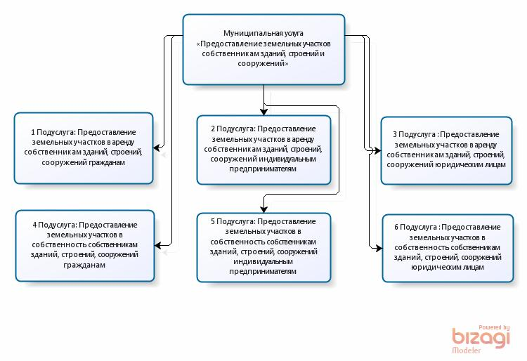

Приложение № 2
к Административному регламенту
предоставления муниципальной услуги, подуслуги №1 «Предоставление земельных в аренду собственникам зданий, строений, сооружений гражданам»

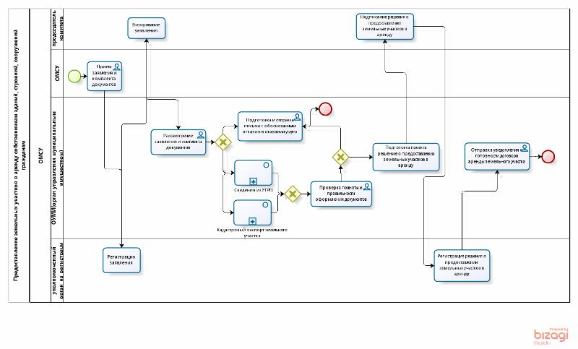

Приложение № 3
к Административному регламенту
предоставления муниципальной услуги, подуслуги №1 «Предоставление земельных участков в аренду собственникам зданий, строений, сооружений гражданам»

Главе Администрации
Стрельношироковского сельского поселения
____________________________
Ф.И.О.

ЗАЯВЛЕНИЕ
о предоставлении земельного участка
во временное владение и пользование на условиях аренды

Заявитель ___________________________________________________
(Фамилия, имя, отчество заявителя)
в лице ___________________________________________________________,
( фамилия, имя, отчество представителя заявителя)
действующего на основании ________________________________________
(название документа, удостоверяющего полномочия представителя Заявителя)
в соответствии со статьей 22 Земельного кодекса Российской Федерации от 25.10.2001 г. № 136-ФЗ просит предоставить в аренду земельный участок площадью________кв.м. с кадастровым номером _______________________,
расположенный ___________________________________________________
__________________________________________________________________
(местоположение земельного участка, категория земель)
для ______________________________________________________________
(вид деятельности, цель использования)
___________________________________________________________________________________________________________________________________________________________
На земельном участке отсутствуют объекты недвижимого имущества, находящиеся в собственности (хозяйственном ведении, оперативном управлении) иных лиц.

Реквизиты заявителя: ______________________________________________ __________________________________________________________________
(серия, номер паспорта, дата выдачи паспорта)
___________________________________________________________________________________________________________________________________________________________ (кем выдан паспорт)
Дата рождения:____________________________________________________
Адрес по прописке и почтовый адрес заявителя: _________________________
__________________________________________________________________
Контактный телефон: ____________________________________________

К настоящему заявлению прилагаются: ___________________________
__________________________________________________________________
__________________________________________________________________
Согласие на обработку персональных данных заявителя: ________________
Сообщение заявителя, содержащее перечень всех зданий, строений, сооружений, расположенных на земельном участке, в отношении которого подано заявление с указанием (при наличии) их кадастровых (инвентарных) номеров и адресных ориентиров
___________________________________________________________________________________________________________________________________________________________

___________________________________________________________________________________________________________________________________________________________
Все документы, представляемые заявителем, заверяются самим заявителем.
Дата «____» _________________ 201___г. _______________
(подпись)

Приложение № 4
к Административному регламенту
предоставления муниципальной
услуги, подуслуги №2 «Предоставление земельных участков в собственность собственникам зданий, строений, сооружений гражданам».

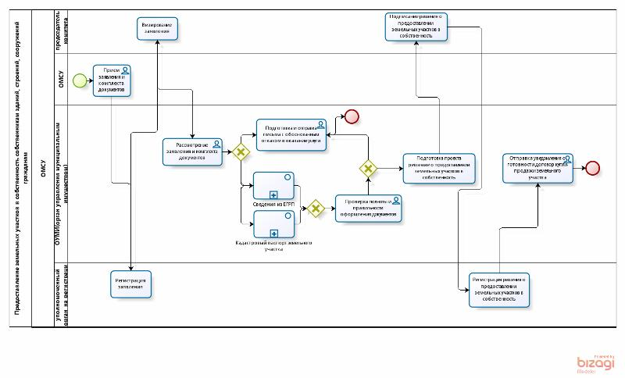

Приложение № 5
к Административному регламенту
предоставления муниципальной
услуги, подуслуги №2 «Предоставление земельных
участков в собственность собственникам зданий, строений, сооружений гражданам».

Главе Администрации
Стрельношироковского сельского поселения
_____________________________
Ф.И.О.

ЗАЯВЛЕНИЕ
о предоставлении земельного участка в собственность

Заявитель:____________________________________________________________________ (Фамилия, имя, отчество заявителя)

в соответствии с действующим законодательством просит предоставить в собственность (за плату, бесплатно) (нужное подчеркнуть) земельный участок общей площадью___________кв.м. (по данным кадастрового паспорта), с кадастровым номером _________________________________, расположенный по адресу: Волгоградская область Дубовский район с. ___________________________________________________
_____________________________________________________________________________
_____________________________________________________________________________
(местоположение земельного участка, категория земель)
для __________________________________________________________________________
(вид разрешенного использования земельного участка)
Реквизиты заявителя: __________________________________________________________ _____________________________________________________________________________
(серия, номер паспорта, дата выдачи паспорта)
___________________________________________________________________________________ (кем выдан паспорт)
Дата рождения:________________________________________________________________

Адрес по прописке и почтовый адрес заявителя: ___________________________________ _____________________________________________________________________________

Контактный телефон: _________________________________________________________

К настоящему заявлению прилагаются:
__________________________________________________________________________________________________________________________________________________________
Согласие на обработку персональных данных заявителя: ____________________________
_____________________________________________________________________________
Сообщение заявителя, содержащее перечень всех зданий, строений, сооружений, расположенных на земельном участке, в отношении которого подано заявление с указанием (при наличии) их кадастровых (инвентарных) номеров и адресных ориентиров
__________________________________________________________________________________________________________________________________________________________

Все документы, представляемые заявителем, заверяются самим заявителем.

Дата «___»_____________20___г. ___________________
подпись

Приложение № 6
к Административному регламенту
предоставления муниципальной услуги, подуслуги №3 «Предоставление земельных участков в аренду собственникам зданий, строений, сооружений индивидуальным предпринимателям»

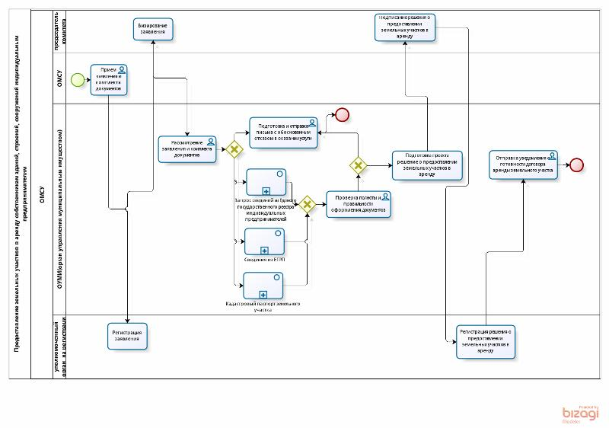

Приложение № 7
к Административному регламенту
предоставления муниципальной услуги, подуслуги №3 «Предоставление
земельных участков в аренду
собственникам зданий, строений,
сооружений индивидуальным
предпринимателям»

Главе Администрации
Стрельношироковского сельского поселения
______________________________
Ф.И.О.

ЗАЯВЛЕНИЕ
о предоставлении земельного участка
во временное владение и пользование на условиях аренды

Заявитель____________________________________________________
(полное официальное наименование, Ф.И.О. заявителя)
в лице____________________________________________________________,
(должность и фамилия, имя, отчество представителя заявителя)
действующего на основании _________________________________________
(название документа, удостоверяющего полномочия представителя Заявителя)
в соответствии со статьей 22 Земельного кодекса Российской Федерации от 25.10.2001 г. № 136-ФЗ просит предоставить в аренду земельный участок площадью__________кв.м. с кадастровым номером _____________________,
расположенный ____________________________________________________
___________________________________________________________________________________________________________________________________________________________
(местоположение земельного участка, категория земель)
для _______________________________________________________________
(вид деятельности, цель использования)
___________________________________________________________________________________________________________________________________________________________

На земельном участке отсутствуют объекты недвижимого имущества, находящиеся в собственности (хозяйственном ведении, оперативном управлении) иных лиц.

Реквизиты заявителя:_______________________________________________
Юридический и почтовый адрес: ____________________________________
__________________________________________________________________
Р/с _____________________________________ в _______________________
__________________________________________________________________
БИК _____________________________, к/с ___________________________ ИНН ____________________________ Контактный телефон: _____________

К настоящему заявлению прилагаются: ________________________________
___________________________________________________________________________________________________________________________________________________________
Согласие на обработку персональных данных заявителя: ________________
Сообщение заявителя, содержащее перечень всех зданий, строений, сооружений, расположенных на земельном участке, в отношении которого подано заявление с указанием (при наличии) их кадастровых (инвентарных) номеров и адресных ориентиров
______________________________________________________________________________________________________________________________________________________________________________________________________________________________________________________________________________________________________________________
Все документы, представляемые заявителем, заверяются самим заявителем.

Дата «____» _________________ 201___г.

_______________________________ ___________
(должность уполномоченного лица) М.П. (подпись)

Приложение № 8
к Административному регламенту
предоставления муниципальной
услуги, подуслуги №4 «Предоставление земельных
участков в собственность
собственникам зданий, строений,
сооружений индивидуальным
предпринимателям»

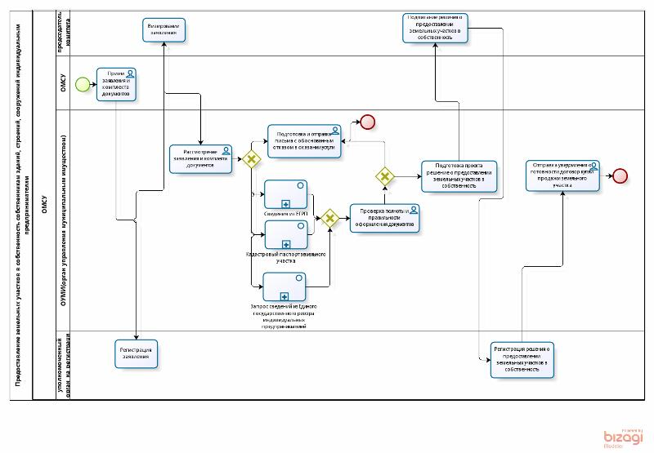

Приложение № 9
к Административному регламенту
предоставления муниципальной
услуги, подуслуги №4 «Предоставление земельных
участков в собственность
собственникам зданий, строений,
сооружений индивидуальным
предпринимателям»

Главе Администрации
Стрельношироковского сельского поселения
_____________________________
Ф.И.О.

ЗАЯВЛЕНИЕ
о предоставлении земельного участка в собственность

Заявитель: ___________________________________________________________________
_____________________________________________________________________________
в лице _______________________________________________________________________
должность и Ф.И.О. представителя заказчика
действующий на основании _____________________________________________________
наименование документа, удостоверяющего полномочия представителя заявителя
_____________________________________________________________________________
в соответствии со статьей 36 Земельного кодекса Российской Федерации № 136-ФЗ от 25.10.2001 г. просит предоставить в собственность (за плату, бесплатно) (нужное подчеркнуть) земельный участок общей площадью ___________ кв.м. (по данным кадастрового паспорта), с кадастровым номером _______________________________, расположенный по адресу: ___________________________________
_____________________________________________________________________________
(местоположение земельного участка, состав земель)
для _______________________________________________________________________
(вид разрешенного использования)
Реквизиты заявителя: __________________________________________________________
Юридический и почтовый адрес заявителя:___________________________________________
__________________________________________________________________________________________________________________________________________________________
р/с_________________________________________в_________________________________
БИК_______________________________________, к/с_______________________________
ИНН___________________________________контактный телефон: __________________
Удостоверяю, что на испрашиваемом земельном участке отсутствуют объекты недвижимости, находящиеся в собственности (оперативном управлении или хозяйственном ведении иных лиц)
К настоящему заявлению прилагаются:
__________________________________________________________________________________________________________________________________________________________
Согласие на обработку персональных данных заявителя : ____________________________
_____________________________________________________________________________
Сообщение заявителя, содержащее перечень всех зданий, строений, сооружений, расположенных на земельном участке, в отношении которого подано заявление с указанием (при наличии) их кадастровых (инвентарных) номеров и адресных ориентиров
__________________________________________________________________________________________________________________________________________________________
Все документы, представляемые заявителем, заверяются самим заявителем.

Дата «___» _____________ 201__ г. ____________________
подпись

Приложение № 10
к Административному регламенту
предоставления муниципальной
услуги, подуслуги № 5
«Предоставление
земельных участков в аренду
собственникам зданий, строений,
сооружений юридическим лицам»

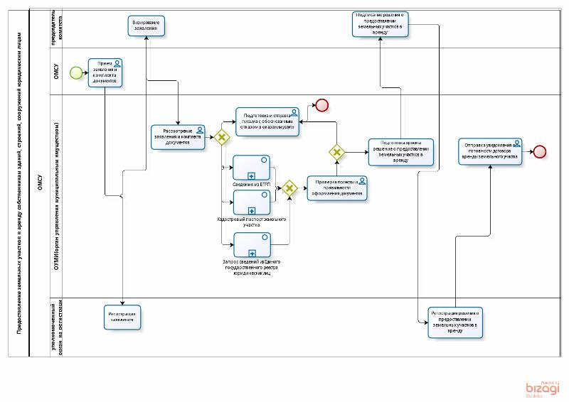

Приложение № 11
к Административному регламенту
предоставления муниципальной услуги, подуслуги №5 «Предоставление
земельных участков в аренду
собственникам зданий, строений,
сооружений юридическим лицам»

Главе Администрации
Стрельношироковского сельского поселения
_____________________________
Ф.И.О.

ЗАЯВЛЕНИЕ
о предоставлении земельного участка
во временное владение и пользование на условиях аренды

Заявитель____________________________________________________
(полное официальное наименование, Ф.И.О. заявителя)
в лице____________________________________________________________,
(должность и фамилия, имя, отчество представителя заявителя)
действующего на основании _________________________________________
(название документа, удостоверяющего полномочия представителя Заявителя)
в соответствии со статьей 22 Земельного кодекса Российской Федерации от 25.10.2001 г. № 136-ФЗ просит предоставить в аренду земельный участок площадью__________кв.м. с кадастровым номером _____________________,
расположенный ____________________________________________________
___________________________________________________________________________________________________________________________________________________________
(местоположение земельного участка, категория земель)
для _______________________________________________________________
(вид деятельности, цель использования)
___________________________________________________________________________________________________________________________________________________________

На земельном участке отсутствуют объекты недвижимого имущества, находящиеся в собственности (хозяйственном ведении, оперативном управлении) иных лиц.

Реквизиты заявителя:_______________________________________________
Юридический и почтовый адрес: ____________________________________
__________________________________________________________________
Р/с _____________________________________ в _______________________
__________________________________________________________________
БИК _____________________________, к/с ___________________________ ИНН ____________________________ Контактный телефон: _____________

К настоящему заявлению прилагаются: ________________________________
___________________________________________________________________________________________________________________________________________________________
Согласие на обработку персональных данных заявителя: ________________
Сообщение заявителя, содержащее перечень всех зданий, строений, сооружений, расположенных на земельном участке, в отношении которого подано заявление с указанием (при наличии) их кадастровых (инвентарных) номеров и адресных ориентиров
______________________________________________________________________________________________________________________________________________________________________________________________________________________________________________________________________________________________________________________
Все документы, представляемые заявителем, заверяются самим заявителем.

Дата «____» _________________ 201___г.

_______________________________ ___________
(должность уполномоченного лица) М.П. (подпись)

Приложение № 12
к Административному регламенту
предоставления муниципальной
услуги, подуслуги №6 «Предоставление земельных
участков в собственность
собственникам зданий, строений,
сооружений юридическим лицам»

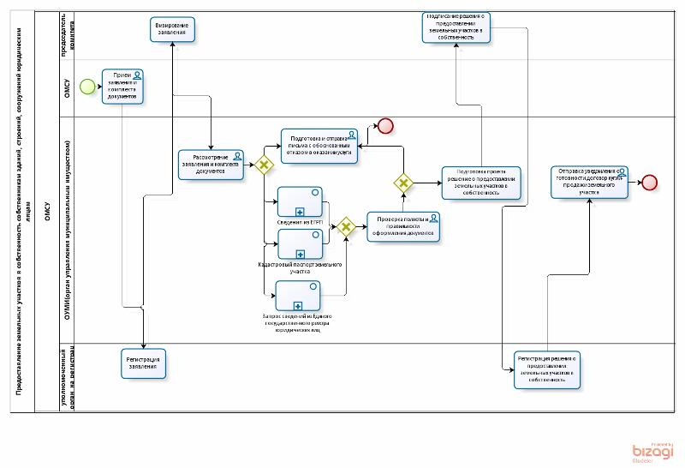

Приложение № 13
к Административному регламенту
предоставления муниципальной
услуги, подуслуги №6 «Предоставление земельных
участков в собственность
собственникам зданий, строений,
сооружений юридическим лицам».

Главе Администрации
Стрельношироковского сельского поселения
__________________________
Ф.И.О.

ЗАЯВЛЕНИЕ
о предоставлении земельного участка в собственность

Заявитель: ___________________________________________________________________
_____________________________________________________________________________
в лице _______________________________________________________________________
должность и Ф.И.О. представителя заказчика
действующий на основании _____________________________________________________
наименование документа, удостоверяющего полномочия представителя заявителя
_____________________________________________________________________________
в соответствии со статьей 36 Земельного кодекса Российской Федерации № 136-ФЗ от 25.10.2001 г. просит предоставить в собственность (за плату, бесплатно) (нужное подчеркнуть) земельный участок общей площадью ___________ кв.м. (по данным кадастрового паспорта), с кадастровым номером _______________________________, расположенный по адресу: ___________________________________
_____________________________________________________________________________
(местоположение земельного участка, состав земель)
для _______________________________________________________________________
(вид разрешенного использования)
Реквизиты заявителя: __________________________________________________________
Юридический и почтовый адрес заявителя:___________________________________________
__________________________________________________________________________________________________________________________________________________________
р/с_________________________________________в_________________________________
БИК_______________________________________, к/с_______________________________
ИНН___________________________________контактный телефон: __________________
Удостоверяю, что на испрашиваемом земельном участке отсутствуют объекты недвижимости, находящиеся в собственности (оперативном управлении или хозяйственном ведении иных лиц)
К настоящему заявлению прилагаются:
__________________________________________________________________________________________________________________________________________________________
Согласие на обработку персональных данных заявителя : ____________________________
_____________________________________________________________________________
Сообщение заявителя, содержащее перечень всех зданий, строений, сооружений, расположенных на земельном участке, в отношении которого подано заявление с указанием (при наличии) их кадастровых (инвентарных) номеров и адресных ориентиров
__________________________________________________________________________________________________________________________________________________________
Все документы, представляемые заявителем, заверяются самим заявителем.

Дата «___» _____________ 201__ г. ____________________
подпись

